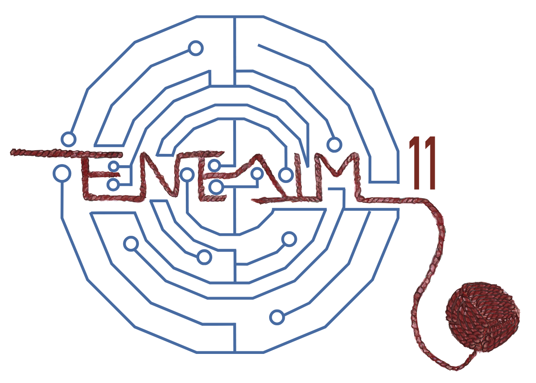 | 11ο Πανελλήνιο Συνέδριο Εν.Ε.Δι.Μ.  Ηράκλειο Κρήτης, 27 – 29 Μαρτίου 2026 | 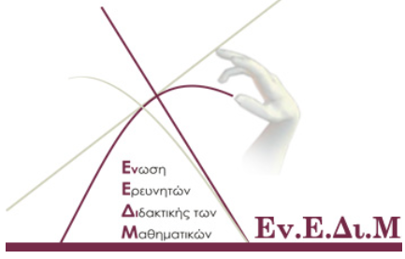 | 

ΕΝΤΥΠΟ ΥΠΟΒΟΛΗΣ

ΟΝΟΜΑΤΕΠΩΝΥΜΟ
ΠΡΩΤΗΣ ή ΠΡΩΤΟΥ ΣΥΓΓΡΑΦΕΑ
ΔΙΕΥΘΥΝΣΗ ΕΡΓΑΣΙΑΣ / ΟΙΚΙΑΣ
ΤΗΛΕΦΩΝΟ
E-mail
ΟΝΟΜΑΤΕΠΩΝΥΜΑ ΑΛΛΩΝ ΣΥΓΓΡΑΦΕΩΝ

ΤΙΤΛΟΣ ΕΡΓΑΣΙΑΣ

ΕΙΔΟΣ ΕΡΓΑΣΙΑΣ | ΕΡΕΥΝΗΤΙΚΗ ΕΡΓΑΣΙΑ
ΕΙΔΟΣ ΕΡΓΑΣΙΑΣ | ΟΜΑΔΑ ΑΝΤΑΛΛΑΓΩΝ
ΕΙΔΟΣ ΕΡΓΑΣΙΑΣ | ΚΑΙΝΟΤΟΜΑ ΔΙΔΑΚΤΙΚΗ ΠΡΟΤΑΣΗ
ΕΙΔΟΣ ΕΡΓΑΣΙΑΣ | ΕΡΕΥΝΗΤΙΚΟ ΠΡΟΓΡΑΜΜΑ
ΕΙΔΟΣ ΕΡΓΑΣΙΑΣ | ΑΝΑΡΤΗΜΕΝΗ ΕΡΓΑΣΙΑ (POSTER)
ΘΕΜΑΤΙΚΟΣ ΑΞΟΝΑΣ ΣΤΟΝ ΟΠΟΙΟ ΕΝΤΑΣΣΕΤΑΙ  (συμπληρώστε έναν μόνο θεματικό άξονα, δείτε Σημείωση 2) | ΘΑ1
 | ΘΑ2
 | ΘΑ3
 | ΘΑ4
 | ΘΑ5
 | ΘΑ6
 | ΘΑ7
ΗΜΕΡΟΜΗΝΙΑ ΥΠΟΒΟΛΗΣ

 | ΛΕΞΕΙΣ ΚΛΕΙΔΙΑ ΕΡΓΑΣΙΑΣ | ΛΕΞΕΙΣ ΚΛΕΙΔΙΑ ΕΝΔΙΑΦΕΡΟΝΤΩΝ ΣΥΓΓΡΑΦΕΑ  (για αντιστοίχηση κριτών)
Επώνυμο:
…………………………..
ΑΛΓΕΒΡΙΚΗ ΣΚΕΨΗ
ΑΝΑΠΑΡΑΣΤΑΣΕΙΣ
ΑΝΑΠΤΥΞΗ ΔΡΑΣΤΗΡΙΟΤΗΤΩΝ ΚΑΙ ΕΚΠΑΙΔΕΥΤΙΚΟΥ ΥΛΙΚΟΥ
ΑΞΙΟΛΟΓΗΣΗ
ΑΡΙΘΜΗΤΙΚΗ, ΑΡΙΘΜΟΙ ΚΑΙ ΠΡΑΞΕΙΣ
ΓΝΩΣΗ ΓΙΑ ΤΗ ΔΙΔΑΣΚΑΛΙΑ ΤΩΝ ΜΑΘΗΜΑΤΙΚΩΝ ΚΑΙ ΤΑΥΤΟΤΗΤΑ
ΔΙΔΑΚΤΙΚΗ ΑΠΕΙΡΟΣΤΙΚΟΥ ΛΟΓΙΣΜΟΥ
ΔΙΔΑΚΤΙΚΗ ΓΕΩΜΕΤΡΙΑΣ
ΔΙΔΑΚΤΙΚΗ ΠΑΝΕΠΙΣΤΗΜΙΑΚΩΝ ΜΑΘΗΜΑΤΙΚΩΝ
ΔΙΔΑΚΤΙΚΗ ΠΡΟΣΧΟΛΙΚΗΣ ΗΛΙΚΙΑΣ
ΔΙΔΑΚΤΙΚΗ ΣΤΑΤΙΣΤΙΚΗΣ
ΔΙΔΑΚΤΙΚΕΣ ΠΡΑΚΤΙΚΕΣ
ΔΙΔΑΣΚΑΛΙΑ ΚΑΙ ΜΑΘΗΣΗ ΜΑΘΗΜΑΤΙΚΩΝ ΜΕ ΤΕΧΝΟΛΟΓΙΕΣ
ΕΠΑΓΓΕΛΜΑΤΙΚΗ ΑΝΑΠΤΥΞΗ ΚΑΙ ΕΚΠΑΙΔΕΥΣΗ ΕΚΠΑΙΔΕΥΤΙΚΩΝ
ΕΠΙΚΟΙΝΩΝΙΑ ΚΑΙ ΛΟΓΟΣ
ΕΠΙΧΕΙΡΗΜΑΤΟΛΟΓΙΑ ΚΑΙ ΑΠΟΔΕΙΞΗ
ΘΕΩΡΗΤΙΚΕΣ ΟΠΤΙΚΕΣ ΚΑΙ ΠΡΟΣΕΓΓΙΣΕΙΣ
ΙΣΤΟΡΙΑ ΤΩΝ ΜΑΘΗΜΑΤΙΚΩΝ
ΜΑΘΗΜΑΤΙΚΑ ΓΙΑ ΤΗ ΔΟΥΛΕΙΑ, ΤΗΝ ΚΟΙΝΩΝΙΑ ΚΑΙ ΔΙΑ ΒΙΟΥ ΜΑΘΗΣΗ
ΜΑΘΗΜΑΤΙΚΑ ΣΤΟ ΠΛΑΙΣΙΟ ΤΗΣ ΔΙΔΑΚΤΙΚΗΣ ΤΩΝ STEM
ΜΟΝΤΕΛΟΠΟΙΗΣΗ
ΣΥΜΠΕΡΙΛΗΨΗ ΚΑΙ ΙΣΟΤΗΤΑ
ΣΥΝΑΙΣΘΗΜΑ
ΑΛΛΟ: ……………………………….

Σημείωση1: Τοποθετήστε X στο κουτάκι δίπλα από την επιλογή σας
Σημείωση 2: Οι θεματικοί άξονες έχουν ως εξής, (αναλυτική περιγραφή των θεματικών αξόνων βρίσκεται εδώ):
ΘΑ1: Κοινωνικο-πολιτισμικές, ιστορικές, θεσμικές και πολιτικές παράμετροι της διδασκαλίας και της μάθησης των μαθηματικών
ΘΑ2: Γνωστικές παράμετροι της διδασκαλίας και της μάθησης των μαθηματικών
ΘΑ3: Η κριτική σκέψη ως δεξιότητα στον 21ο αιώνα και ο ρόλος των μαθηματικών
ΘΑ4: Ψηφιακές τεχνολογίες και μαθηματική εκπαίδευση στον 21ο αιώνα
ΘΑ5: Η μαθηματική γνώση για τη διδασκαλία και η ανάπτυξή της
ΘΑ6: Διδακτικές πρακτικές και ανάπτυξη εκπαιδευτικού υλικού για τα μαθηματικά
ΘΑ7: Εμπειρικές και θεωρητικές μελέτες στο πεδίο της Μαθηματικής Εκπαίδευσης που δεν κατατάσσονται στους θεματικούς άξονες 1-6

